Lien du GitHub : <https://github.com/elvincha/eric_symfony_v2>

Contact : [elvin.cha08@gmail.com](mailto:elvin.cha08@gmail.com)

Il est vivement conseillé de lire le manuel d’utilisation de ERIC avant de regarder ce document.

Le dossier Eric_dump_database est le dump de la base de donnée, vous y retrouverez le script pour créer les tables ainsi que les données artificielles créer afin de tester les différentes fonctions de ERIC.

Voici les fonctionnalités développées :

* Création / Modification d’un gsbdd
* Création / Modification d’un User
* Export CSV des données
* Création / Modification des annonces
* Création / Modification des saisies taux école / Hors école / OPEX isolé / OPEX unité
* Ajout d’équipements manquants à une saisie
* Coche « non concerné »

Voici les différentes fonctionnalités que je n’ai pas réussi / ou partiellement implémenté :

* Création sur Picsel d’un environnement Symfony fonctionnelle
* Authentification ldap sur symfony
* Module « gérer les paramètres »
* Module « gérer les admins »
* CSS de certaine page (notamment de la page d’ajout de matériel manquant)
* Responsive

Installer les dépendances :

Composer install

Pour démarrer le server symfony :

symfony server:start



Pour y mettre fin:

symfony server:stop

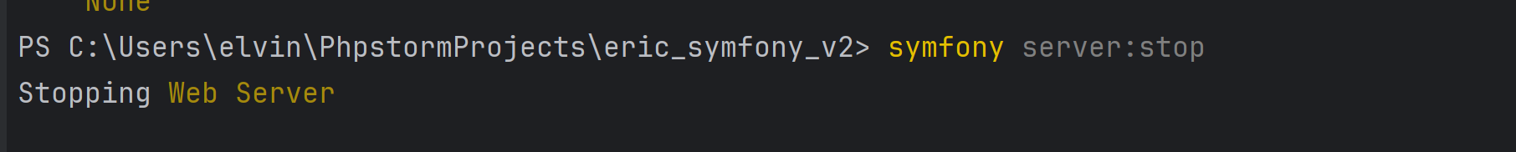

Une fois le server lancé vous arrivez sur cette page qui n’est pas fonctionnel je n’ai pas réussi à mettre en place une authentification ldap sur symfony.

Pour accéder à la page d’accueil d’ERIC, il faut saisir l’user session d’un utilisateur qui existe en base de donnée

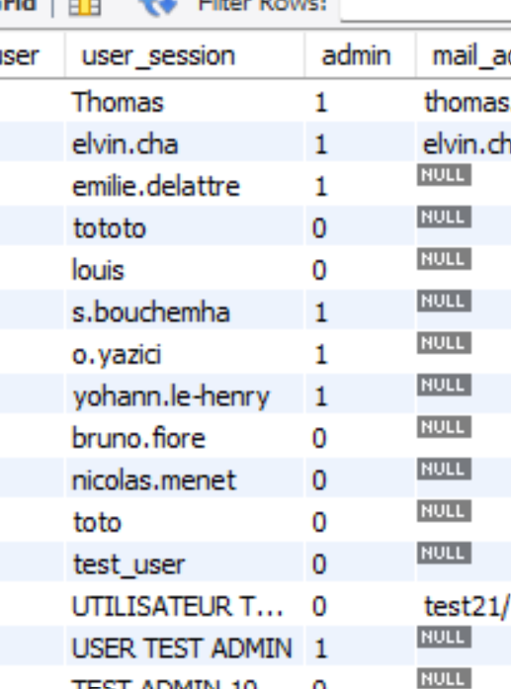

Voici la liste des user à ce jour en base de donnée

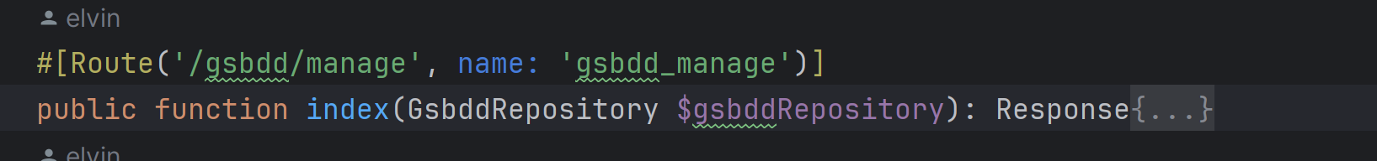

Un contrôleur est une classe PHP responsable de gérer les requêtes HTTP et de retourner des réponses. Il contient des méthodes (appelées actions) qui sont exécutées lorsque certaines routes sont appelées.

Les routes définissent quelle URL doit être associée à quelle action d'un contrôleur.

Les vues sont des fichiers HTML avec du code Twig pour afficher les données envoyées par le contrôleur.

Les entités sont des classes qui représentent les données de l'application. Elles sont généralement liées à des tables de base de données.